INFOKIRI

August 2024 #1

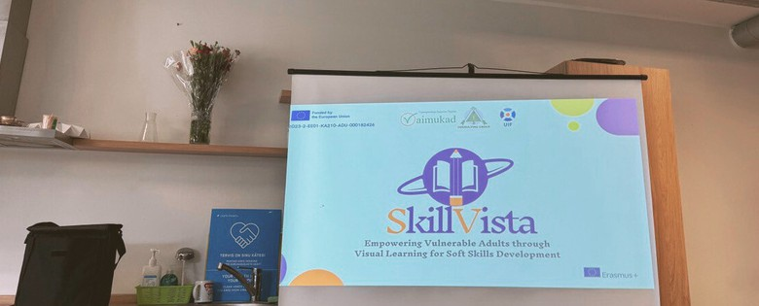

|  |
| --- |
| Selles infokirjas saad sa lugeda: |
| **Projekti eesmärk ja suunad** |
| **Kokkuvõte esimesest rahvusvahelisest kohtumisest Tallinnas** |
| **Partnerite profiilid** |
| **Mida oodata järgmiseks?** |
|  |

HAAVATAVATE SIHTRÜHMADE VÕIMESTAMINE LÄBI VISUAALSE MÕTLEMISE!

**Tere tulemast lugema meie esimest SkillVista projekti infokirja*!***

*Meil on hea meel jagada teiega meie algatuse tulemusi ja töö protsessi. Meie algatuse peamiseks eesmärgiks on võimestada haavatavaid sihtrühmi visuaalse õppimise kaudu lihtsamate oskuste arendamiseks.*

Seda projekti rahastab Euroopa Liit Erasmus+ programmi raames (project no. 2023-2-EE01-KA210-ADU-000182426 )

Uudiskirja kaudu jagame meie projektiga seotud uuendusi, edulugusid ja tulevasi sündmuseid.



Toredat lugemist!

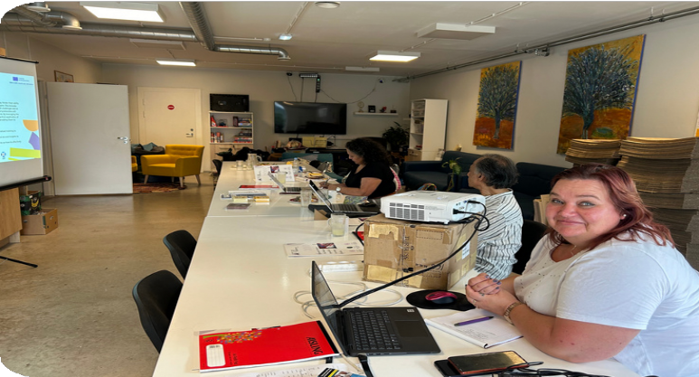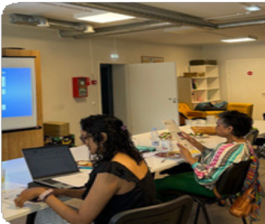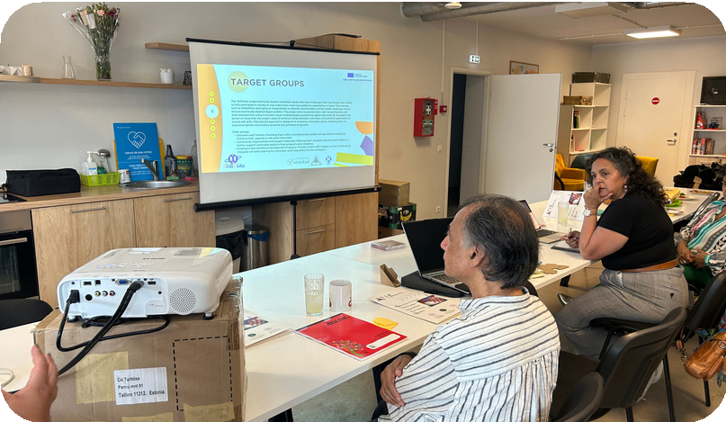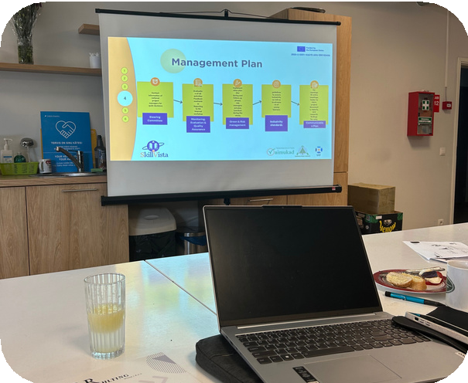

**SkillVista projekti eesmärgid:**

Luua terviklik tööriist koolitajatele, mis sisaldab visuaalselt rikkalikke meetodeid lihtsamate oskuste õpetamiseks.

Teema põhised rollimängud online platvormil pakuvad õppijatele praktilisi ja kaasahaaravaid kogemusi oma oskuste rakendamiseks ja arendamiseks

Viia läbi koolitus, et võimestada koolitajate oskust kasutada visuaalse mõtlemise tehnikat erinevate oskuste õpetamisel.

Pakkuda online platvormil erinevaid interaktiivseid väljakutseid, et sihtrühm saaks läbida praktilised harjutused. Tegevuse eesmärgiks on suurendada sihtrühma enesekindlust oskuste kasutamiseks igapäeva elus

Teostada tegevuste hindamisi, et mõõta visuaalse mõtlemise tõhusust oskuste õpetamisel. Tagasiside andmete analüüsi abil saame meetodeid arendada ja muuta, et nende kasu õpetamisel oleks maksimaalne

**Kokkuvõte esimesest rahvusvahelisest kohtumisest Tallinnas**

Eelmisel kuul toimus esimene silmast silma kohtumine partneritega **Eestist (koordinaator**), **Horvaatiast** ja **Hollandist**. Kohtumisel arutati projekti peamisi tegevusi, tulemuste levitamist, finantsplaneerimist ja jätkusuutlikkust.

Partnerid tegelesid ka projektijuhtimisega, keskendudes suuresti kahe peamise väljundi ja struktuuri määratlemisele: SkillVista platvorm ja visuaalse metoodika tööriistakomplekt täiskasvanute koolitajatele, kes töötavad haavatavate täiskasvanutega.

Samuti oli meil võimalus jälgida EVPITi igapäeva tööd ja praktikaid intellektipuudega täiskasvanute oskuste arendamisel!

**PARTNER PROFILES**

Nagu igal heal lapsel on ka Eesti Vaimupuudega Inimeste Tugiliidul mitu nime – **EVPIT**, **Tugiliit** või lihtsalt **Vaimukad**.

Tugiliit on 1990. aastal loodud vaimupuudega inimesi toetavate organisatsioonide liit. Tugiliit on vajalik vaimupuudega inimestele ja nende vanematele kui sõltumatu info ja teenuste saamise koht ja kanal oma probleemide edastamiseks võimuorganitele. Tugiliit esindab Eesti vaimupuudega inimestega tegelevaid organisatsioone ülemaailmsetes ja Euroopa organisatsioonides ning üle-eestilistes organisatsioonides.



[The](http://www.tirconsults.com/) [**Technology, Information and Resources (TIR)**](http://www.tirconsults.com/)[**Consulting Group**](http://www.tirconsults.com/)konsultatsioonirühm loodi usule teadmusühiskondade tõusu 21. sajandil. Edendame teadmiseid ja püüame luua õiglasemat ja teadlikumat ühiskonda oma 3 põhimõtte kaudu: OMAKS VÕTTA mitmekesisus, SUURENDADA teadmisi ja võimestada inimesi. Need põhimõtted suunavad meie algatusi noorte, kutsehariduse ja -koolituse ning täiskasvanute sektorites**.**



**UIF (Universal Interaction Foundation)** edendab elukestvat õpet, keskendudes sotsiaalsele dünaamikale ja inimsuhtlusele. Õpetades rühmi tõlgendama suhtlusstiile ja ennetama sotsiaalseid vihjeid, aitame neil end erinevates ühiskondlikes kontekstides võrdsetena esitleda. Meie haridusprogrammid ületavad lõhe akadeemiliste ringkondade ja tööstuse vahel, toetades majanduslikku sõltumatust tööhõive või ettevõtluse kaudu.

**Mida oodata järgmiseks?**

Hetkel loovad ja kaardistavad partnereid erinevaid visuaalseid abivahendeid, mida koolitajad saaksid kasutada oskuste õpetamisel haavatavale sihtrühmale.Järgnevalt loome fookusgrupid koos ekspertidega.

**Oled sa koolitaja kes töötab haavatava sihtrühmaga?**

Võta meie ühendust klikkides emaili ikoonile

Ole kursis uute uudistega meie [**Facebook page!**](https://www.facebook.com/profile.php?id=61562679506239)



 



Rahastab Euroopa Liit. Väljendatud seisukohad ja arvamused on siiski ainult autori(te) omad ega pruugi kajastada Euroopa Liidu või Euroopa Hariduse ja Kultuuri Rakendusameti (EACEA) seisukohti ja arvamusi. Euroopa Liitu ega EACEA-d ei saa nende eest vastutavaks pidada.



Käesoleva väljaande materjali reprodutseerimine on lubatud ainult mitteärilistel hariduslikel eesmärkidel ja tingimusel, et allikale on viidatud nõuetekohaselt. Küsimuste korral mis seotud käesoleva dokumendiga palun pöörduda [**EESTI VAIMUPUUDEGA INIMESTE**](https://vaimukad.ee/mis-on-tugiliit/)[**TUGILIIT**](https://vaimukad.ee/mis-on-tugiliit/) poole.